编号：

|  |  |  |  |  |  |  |  |  |  |  |
| --- | --- | --- | --- | --- | --- | --- | --- | --- | --- | --- |
| 实验 | 一 | 二 | 三 | 四 | 五 | 六 | 七 | 八 | 总评 | 教师签名 |
| 成绩 |  |  |  |  |  |  |  |  |  |  |

武汉大学国家网络安全学院

课程实验(设计)报告

题 目： VLAN间路由设计实验

专业(班)： 信息安全

学 号： 2021302181156

姓 名： 赵伯俣

课程名称： 计算机网络实践

任课教师： 杜瑞颖

2024年4月22日

**目录**

1 实验目的 3

2 实验内容 3

3 实验原理 4

3.1 VLAN间路由介绍 4

3.2 VLAN间路由工作原理 4

3.3 单臂路由介绍 4

3.4 单臂路由工作原理 4

4 实验环境 5

5 实验过程 5

5.1 拓扑图设计 5

5.2 配置路由器各个端口IP地址 8

5.3 交换机VLAN配置 10

5.4 设置RIP协议 12

5.5 设置PC机IP地址 14

6 实验结果展示 15

6.1 PC1 ping PC6 15

6.2 PC1 ping PC2 15

6.3 PC6 ping PC3 16

6.4 PC3 ping PC4 16

6.5 PC2 ping PC5 17

6.6 路由器IP router 17

6.7 交换机VLAN与mac 19

7 实验心得 21

# 1 实验目的

* 利用路由器的单臂路由功能实现VLAN间路由。
* 通过三层交换机跨交换机实现跨VLAN路由。
* 了解VLAN划分与通信的原理。
* 掌握划分VLAN的方法。
* 实现虚拟子网内部的通信，并验证划分状态。
* 通过将VLAN与RIP相结合来进一步认识路由设置。

# 2 实验内容

1. 构建如下所示的企业网络拓扑结构，需要3台路由器，4台交换机，多台PC机。VLAN10和VLAN20之间通过路由器Router1实现单臂路由；VLAN30和VLAN40之间通过三层交换机Switch1实现路由。整个网络采用RIPv2路由协议

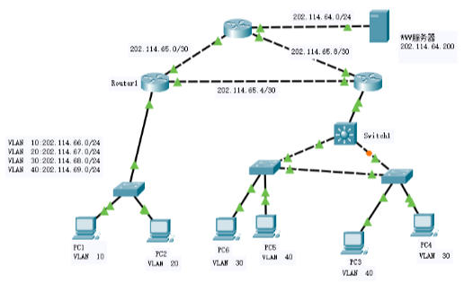

2. 配置路由器、交换机和PC机

3. 查看交换机Switch1中的VLAN信息，以及每个VLAN包含哪些端口

4. 查看路由器Router1中的路由表

5. 实验报告中包含交换机Switch1中的VLAN信息，Router1中的路由表，以及从 PC1->PC2、PC1->PC6、PC2->PC5、PC3->PC4、PC6->PC3 的 ping 测试截图

# 3 实验原理

## VLAN间路由介绍

1. VLAN间路由模式（VLAN Inter-VLAN Routing）是一种网络设计和配置方法，允许不同虚拟局域网（VLAN）之间进行通信。在传统的以太网网络中，每个VLAN是一个逻辑上的隔离区域，主机只能在同一VLAN内进行通信。但是，有时候需要不同VLAN之间进行通信，这时候就需要使用VLAN间路由。

## VLAN间路由工作原理

1. 使用路由器或三层交换机：VLAN间路由需要一台能够理解和处理多个VLAN的路由器或者三层交换机。这些设备能够在不同的VLAN之间转发数据包。
2. 子接口或交换机端口：在路由器或三层交换机上配置子接口（对于路由器）或者为每个VLAN分配一个独立的端口（对于三层交换机）。每个子接口或端口与一个VLAN相关联。
3. 配置IP地址：为每个子接口或交换机端口配置IP地址，并将其设置为每个VLAN的网关地址。
4. 路由表设置：确保路由器或三层交换机的路由表中有适当的路由条目，以便它们能够正确地转发数据包到目标VLAN。
5. 开启路由功能：确保路由器或三层交换机上已启用了路由功能，并且已经配置了允许不同VLAN之间的通信。
6. 访问控制：如果需要对VLAN间的通信进行控制或限制，可以使用访问控制列表（ACL）等功能。

## 单臂路由介绍

1. 单臂路由（Single-arm Routing）是一种网络设计和配置模式，通常用于部署网络中的防火墙、负载均衡器或其他网络安全设备。在单臂路由配置中，安全设备只连接到网络的一个子网（或称为单臂接口），而不连接到网络的其他部分

## 3.4 单臂路由工作原理

1. 设备部署：安全设备（如防火墙或负载均衡器）只连接到网络的一个子网，通常是位于网络的边缘位置，例如连接到内部网络和外部互联网之间。

1. 单臂接口配置：安全设备的单臂接口配置在网络中一个独立的子网上。该子网通常是为安全设备与其他网络设备进行通信而专门划分的。
2. 路由配置：安全设备必须配置路由来指示流量的正确路径。这可能涉及到配置静态路由或动态路由协议，以便安全设备能够正确地转发数据包到其目的地。
3. NAT配置：如果需要，安全设备可能还需要配置网络地址转换（NAT）以确保来自内部网络的流量通过安全设备时可以正确地映射为外部可路由的地址。
4. 策略配置：安全设备通常还需要配置安全策略或访问控制规则，以确保只有经过授权的流量能够通过。
5. 监控和管理：一旦配置完成，必须对单臂路由配置进行监控和管理，以确保网络流量按预期方式进行路由，并且网络安全得到有效保护

# 4 实验环境

本次实验使用CII云教学领航中心配套设备和实验平台。

在本次实验中，使用3台路由器、3台交换机和6台PC搭建网络，因为PC机不足，故没有模拟WWW服务器

# 5 实验过程

## 5.1 拓扑图设计

实验拓扑图如下：

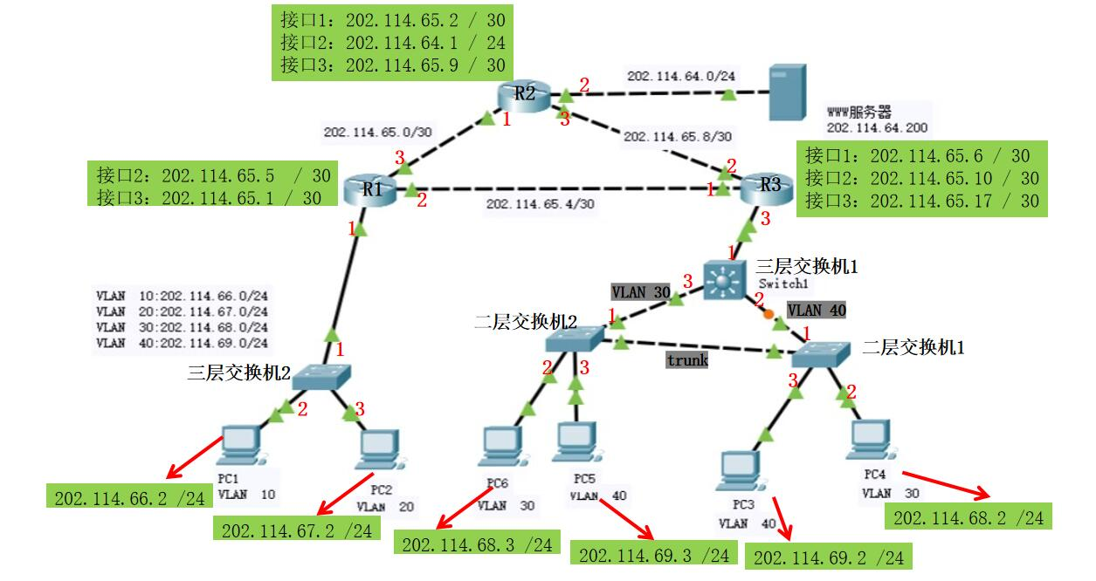

本次VLAN间路由实验可用四个VLAN，202.114.66-69.0/24。三个路由器所在三个子网为202.114.65.0/30、202.114.65.4/30、202.114.65.8/30。因为此次实验PC机数量不足，因此没有模拟WWW服务器，我们只给R2的2端口分配IP即可

+ 逻辑拓扑图如下

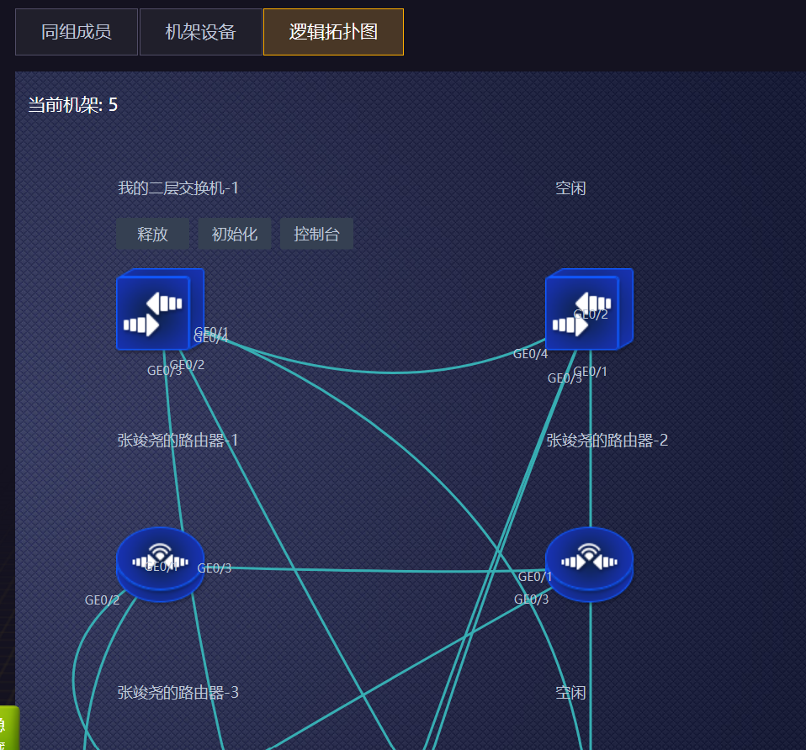

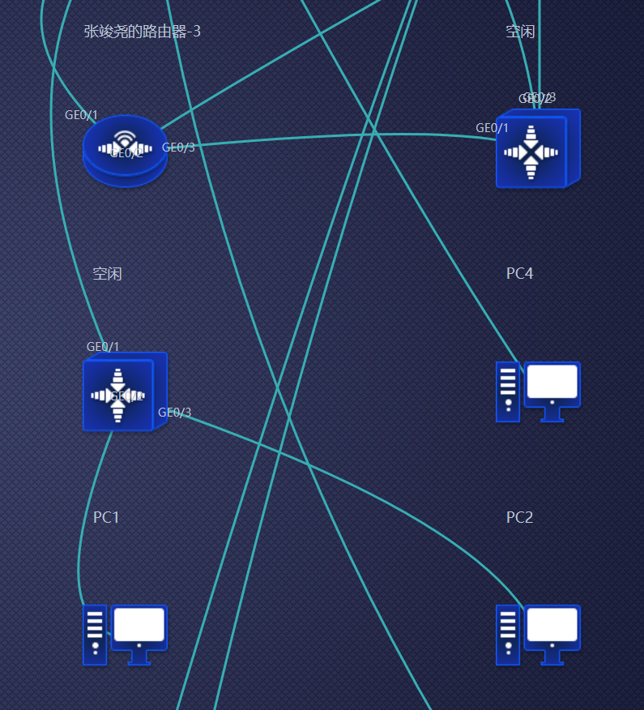

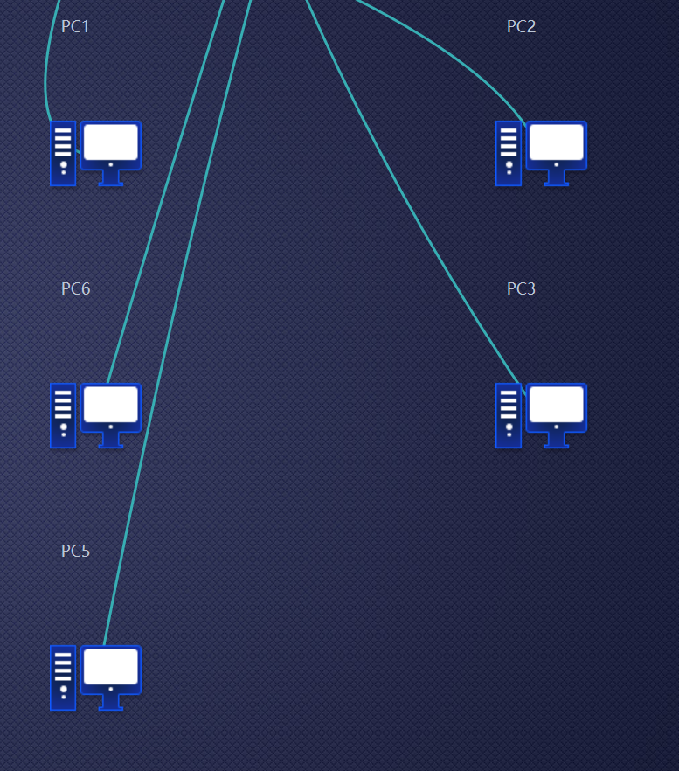

+ 连线图如下

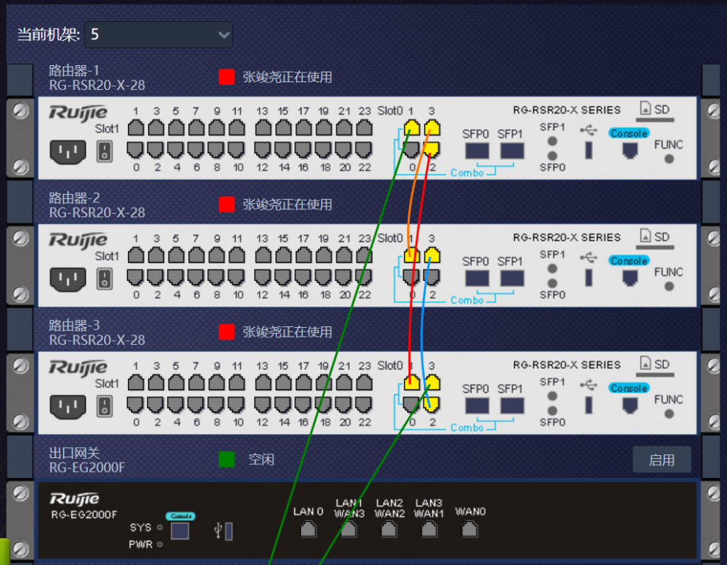

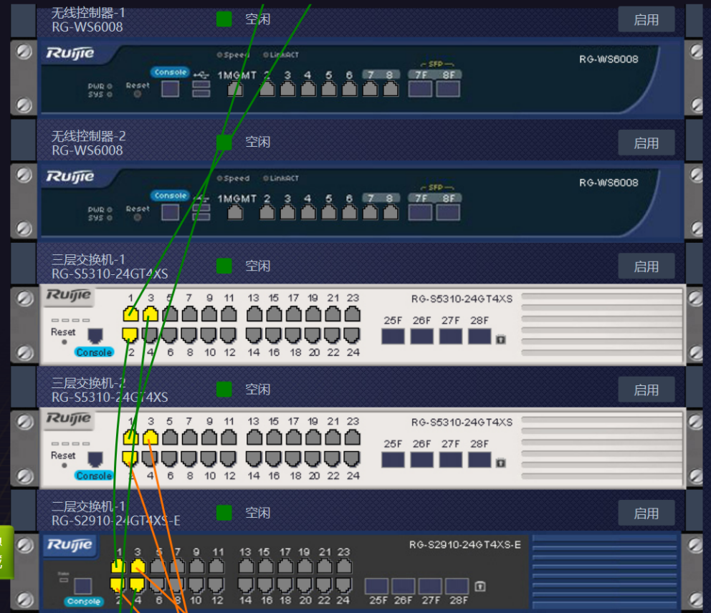

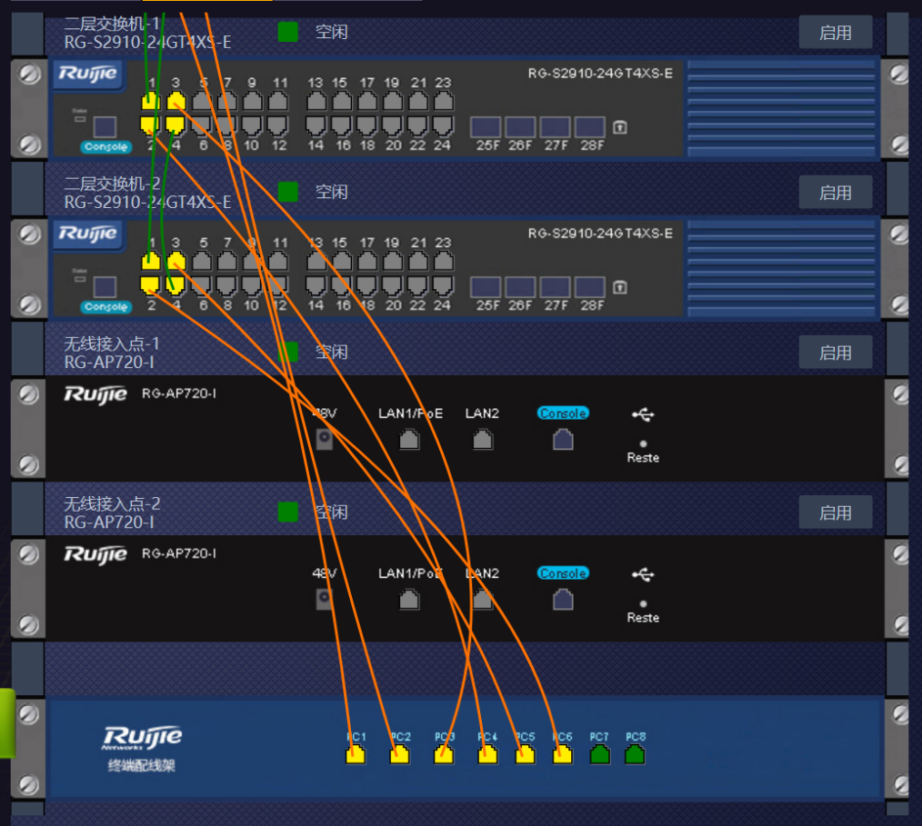

## 5.2 配置路由器各个端口IP地址

+ 下图是路由器1的配置截图。

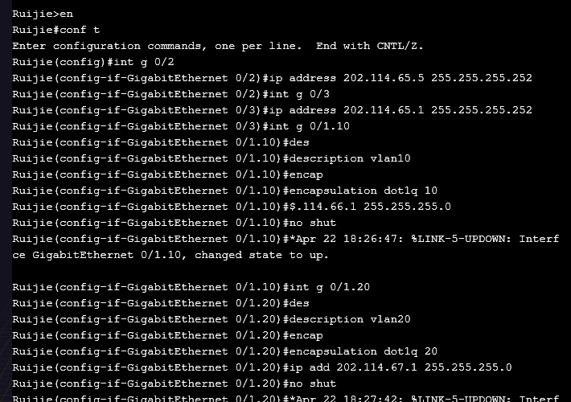

对于路由器1我们需要配置一下三个端口的IP，这一部分和其他两个路由器相似。比较特殊的是，在路由器1中需要与下面的三层交换机2与PC1、2共同构成单臂路由，因此需要配置子接口并封装802.1Q

+ 下面是路由器2的配置

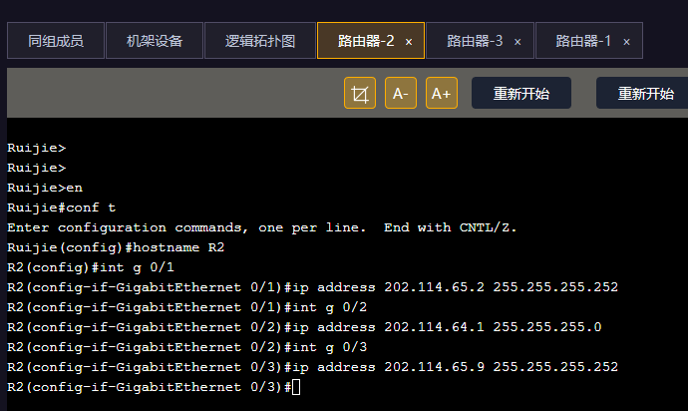

+ 路由器3

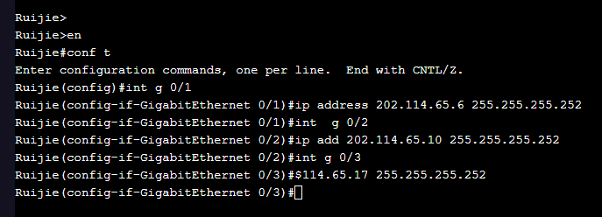

路由器2、3就仅需配置一下各个端口IP地址即可，因为并不构成单臂路由

## 5.3 交换机VLAN配置

+ 三层交换机1配置

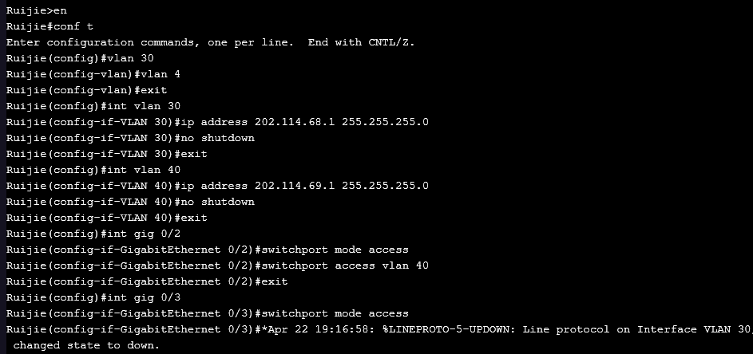



三层交换机1位于拓扑图的右边的子网中，其下面有VLAN30、40两个子网，因此我们除了设置端口IP地址外，还得设置VLAN间交换端口，并设置为access模式。因为该交换机负责的是子网与路由器网络的连接。

+ 三层交换机2配置

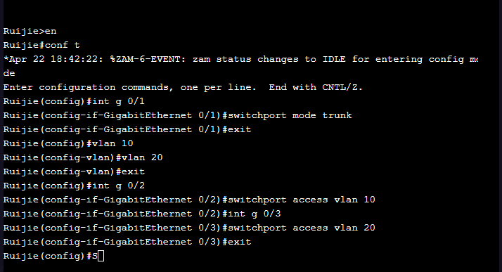

根据前面的路由器1的说明，该交换机需要用于单臂路由，而且PC1、2都又处于不同的VLAN中，将其两个端口分别设置为VLAN10、20

+ 二层交换机1配置

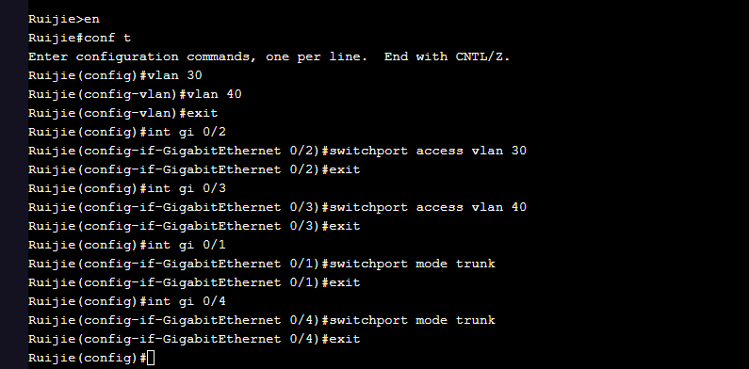

本交换机其下面连接的PC3、4分别对应VLAN40、30，而且根据实验说明，为了让本交换机能够与二层2交换机下面的两台主机相互联系，需要设置交换机之间为trunk连接。此外该交换机与三层交换机1之间同样应该设置为trunk连接，因为对应的三层1交换机算是VLAN10、20的发出点

+ 二层交换机2配置

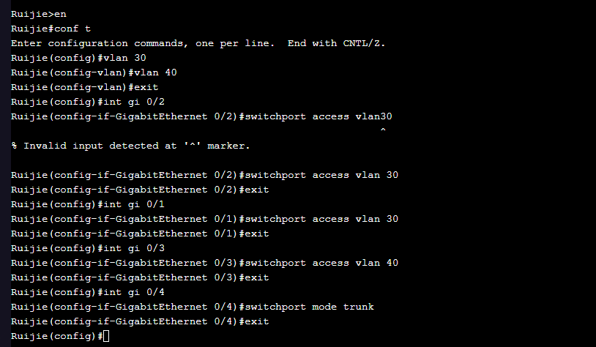

原理同二层1交换机

## 5.4 设置RIP协议

在所有的交换机与路由器的IP都配置完成之后，我们开启RIP，使其产生动态路由进行自学习查找路径。需要注意的是三层交换机1也要开启，因为此时该交换机相当于一个子网与三台路由器的桥，故需要开启学习，用以分发到不同的二层交换机下

+ 路由器1

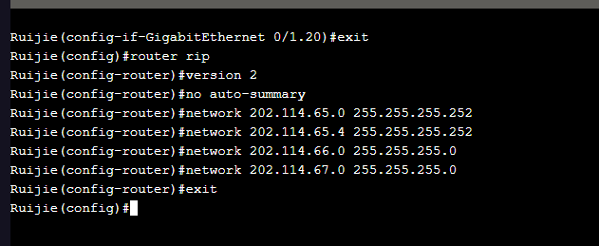

+ 路由器2

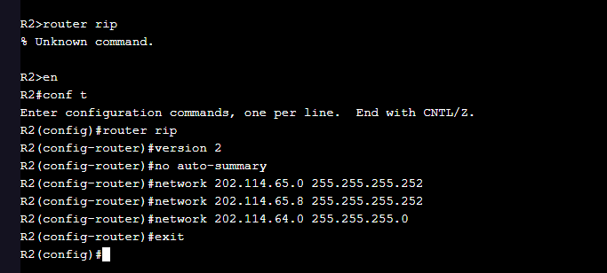

+ 路由器3

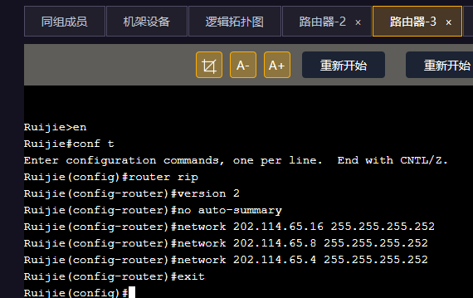

+ 三层交换机1

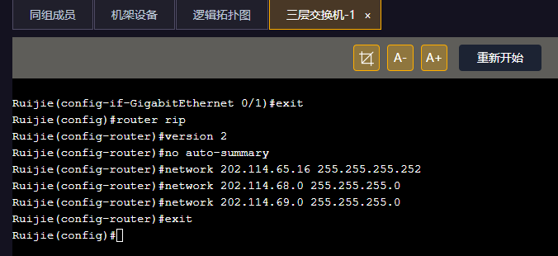

## 5.5 设置PC机IP地址

|  |  |  |
| --- | --- | --- |
| **PC机** | **IP及掩码** | **网关配置** |
| **PC1** | 202.114.66.2/24 | 202.114.66.1 |
| **PC2** | 202.114.67.2/24 | 202.114.67.1 |
| **PC3** | 202.114.69.2/24 | 202.114.68.1 |
| **PC4** | 202.114.68.2/24 | 202.114.69.1 |
| **PC5** | 202.114.69.3/24 | 202.114.68.1 |
| **PC6** | 202.114.68.3/24 | 202.114.69.1 |

# 6 实验结果展示

## 6.1 PC1 ping PC6

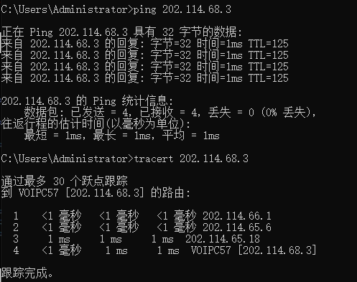

## 6.2 PC1 ping PC2

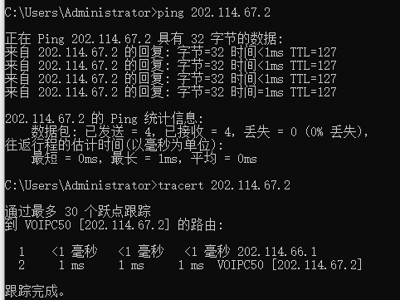

## 6.3 PC6 ping PC3

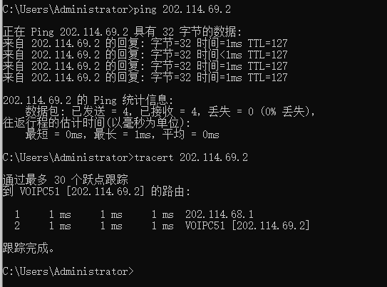

## 6.4 PC3 ping PC4

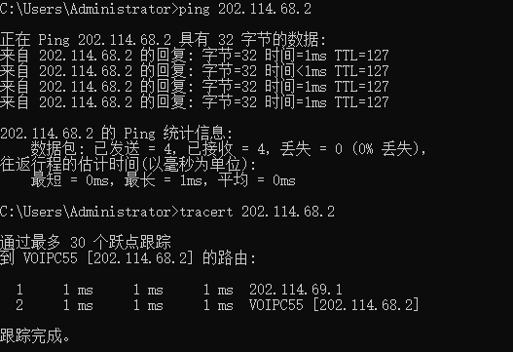

## 6.5 PC2 ping PC5

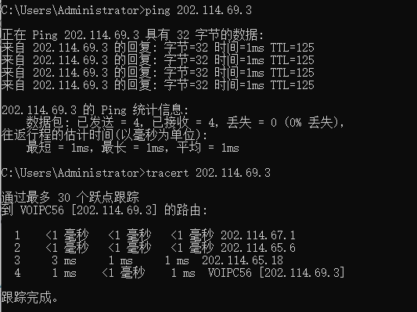

## 6.6 路由器IP router

+ 路由器1

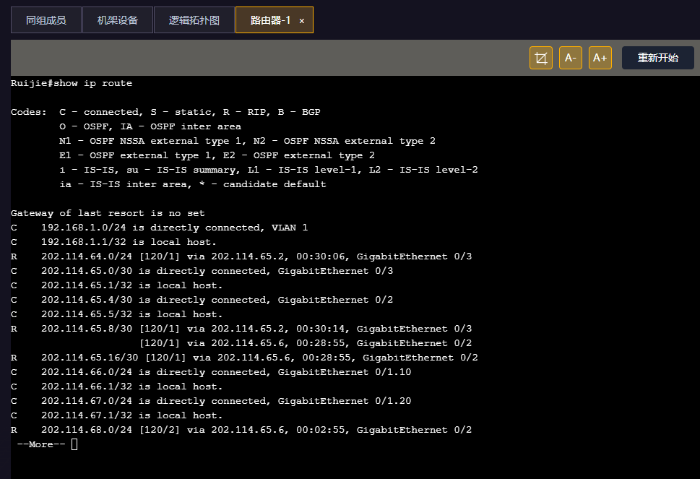

+ 路由器2

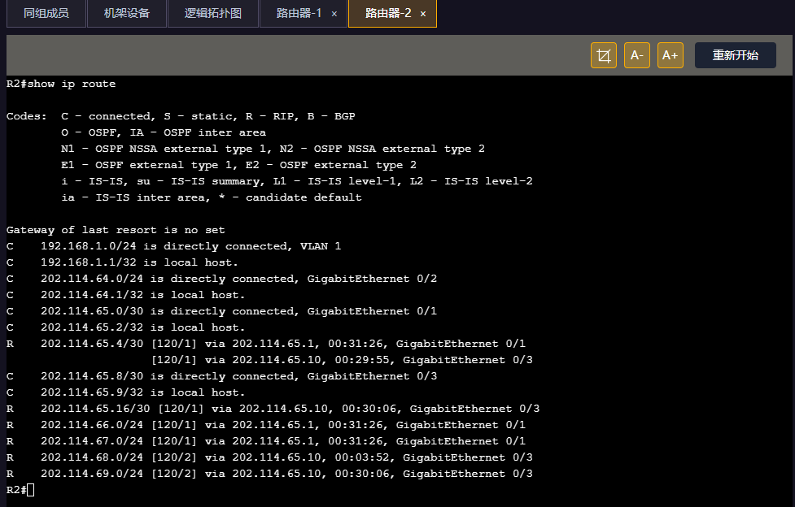

+ 路由器3

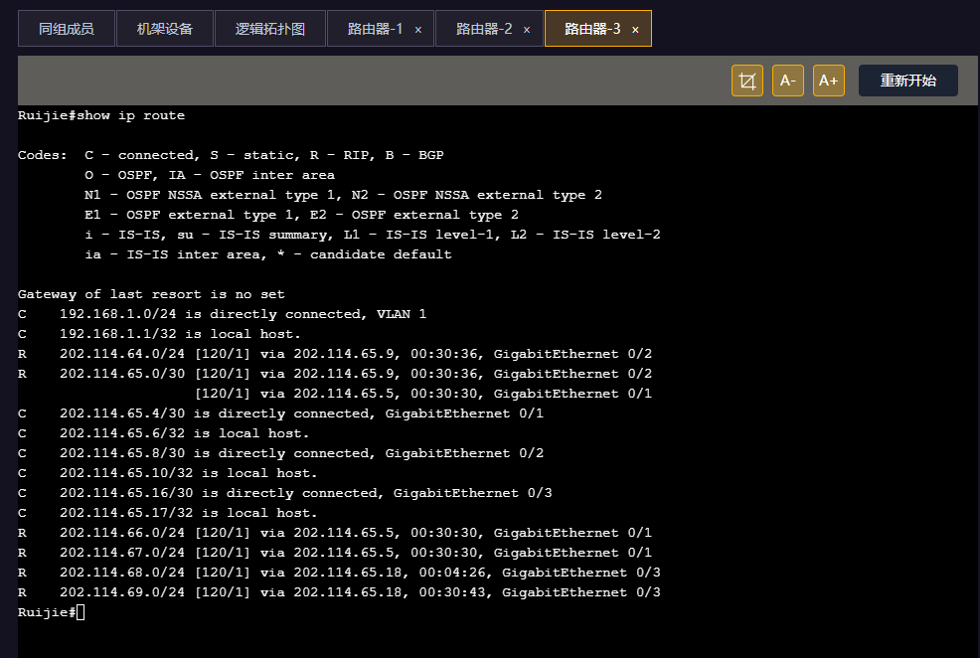

## 6.7 交换机VLAN与mac

+ 三层1交换机

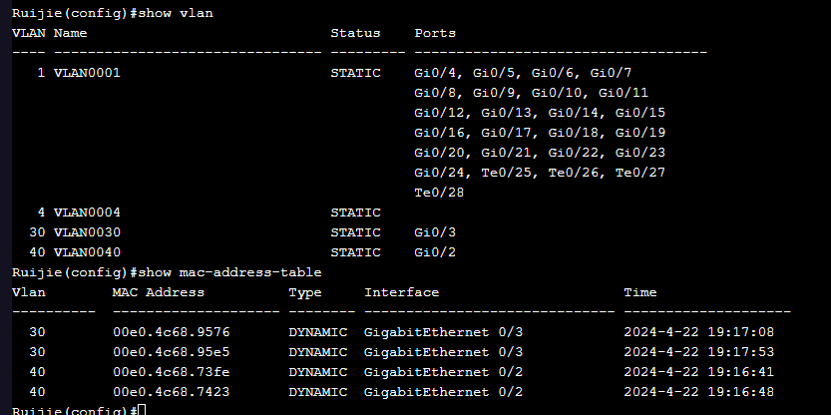

+ 三层2交换机

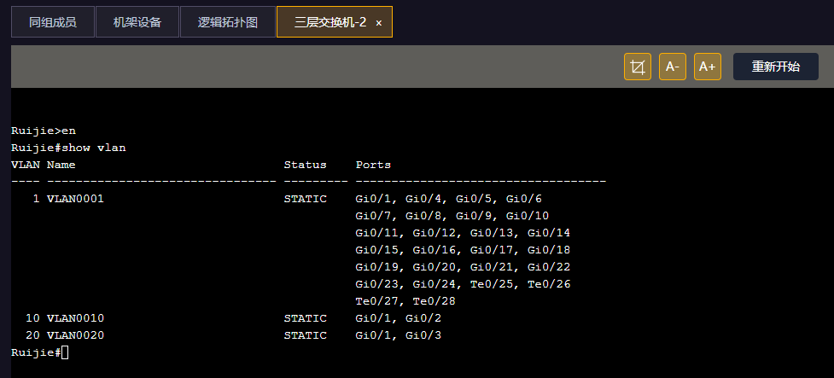

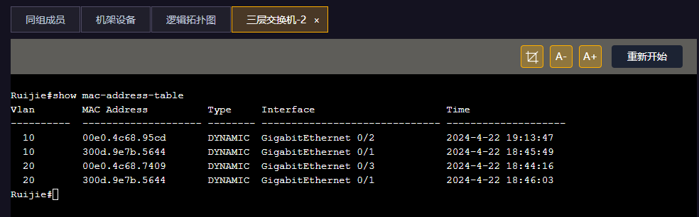

+ 二层1交换机

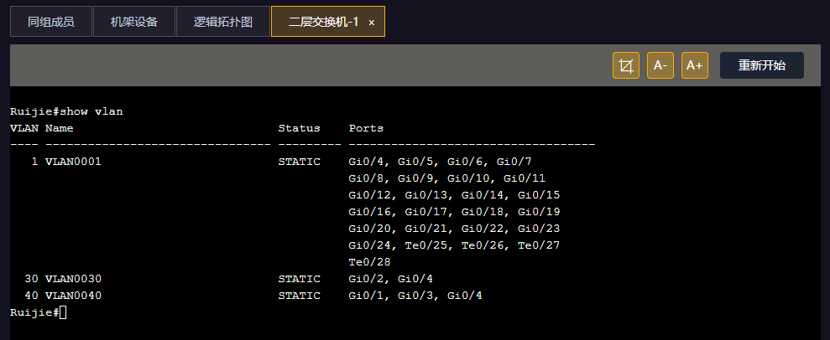

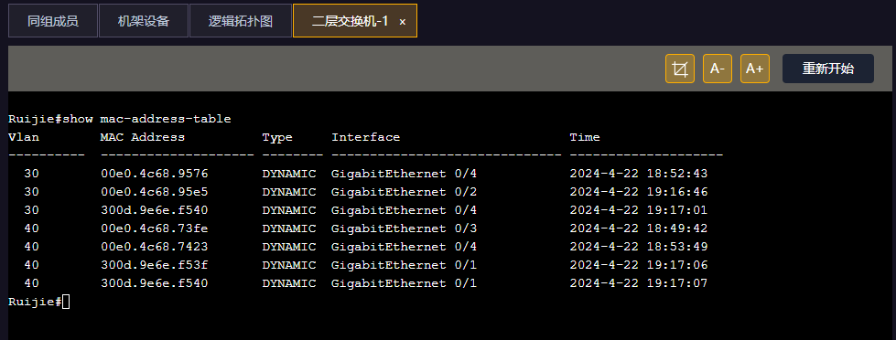

+ 二层2交换机

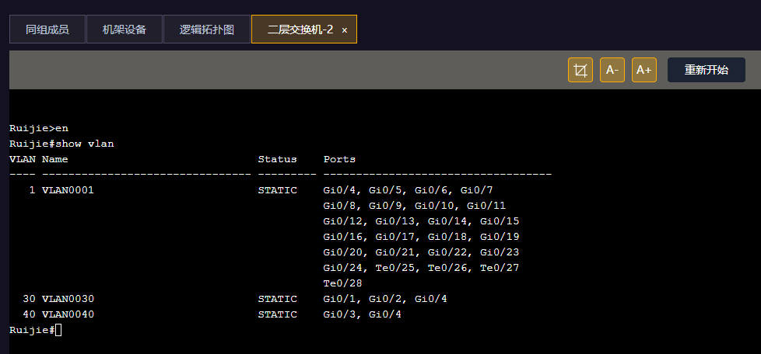

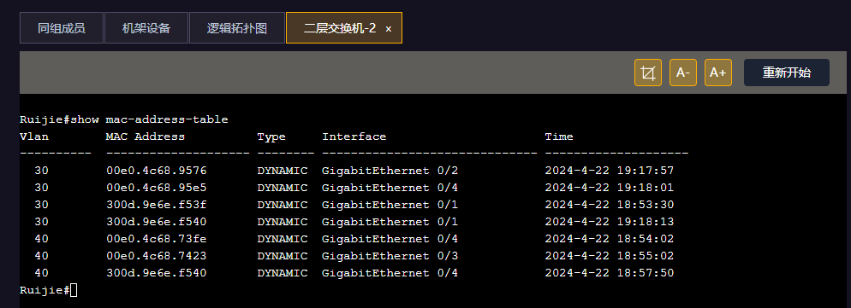

# 7 实验心得

在这次计网实验中，我深入了解了VLAN间路由的配置和实现机制。通过亲手设置和调试不同VLAN间的路由，我不仅巩固了理论知识，还提高了解决实际网络问题的能力。

实验中，我学到了如何配置交换机的VLAN设置，以及如何在路由器上实现跨VLAN的通信。这些知识在之前的学习中很少接触到，通过实际操作让我对网络层次和数据传输有了更为直观的理解。

此外，通过对交换机和路由器配置的实操，我对网络设备的工作原理和配置命令有了更深刻的理解。尤其是在调试过程中，我遇到了一些配置错误，通过查阅资料和反复测试，我学会了如何快速定位问题并解决问题，这大大增强了我的问题解决能力。

总的来说，这次实验不仅让我掌握了VLAN间路由的关键技术，也锻炼了我的实践和解决问题的能力。这对我的未来学习和职业发展都有着积极的影响。